# Pregled forme za evidentiranje alata/mašina i aktivnosti održavanja

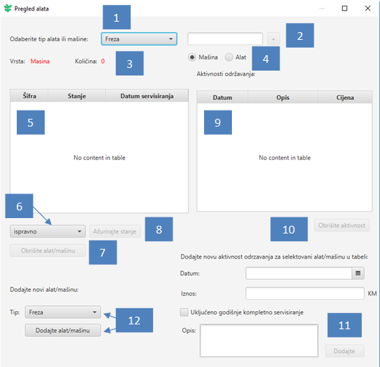Na formi za evidentiranje alata i mašina je moguće unijeti novi tip alata ili mašine, dodati novi alat/mašinu, te dodati aktivnost održavanja za odabrani alat/mašinu.

Za unos novog tipa alata ili mašine potrebno je odabrati jednu od opcija **(4)**, te unijeti naziv tipa. Tada će biti moguće kliknuti na dugme za dodavanje **(2)**. Nakon uspješnog dodavanja možemo vidjeti da se novi tip pojavio u padajućoj listi **(1)**.

Dodavanje novog alata/mašine je moguće odabirom tipa alata/mašine, te klikom na dugme ***Dodajte alat/mašinu* (12)**. Pri dodavanju novog alata/mašine, stanje se automatski postavlja na ispravno.

Dodavanje nove aktivnosti održavanja je moguće izvršiti odabirom alata/mašine iz tabele **(5)**, te unosom podataka o novoj aktivnosti. Potrebno je unijeti:

1. *Datum* ne može biti u budućnosti, inače se dobija poruka “***Datum ne može biti poslije današnjeg”***.
2. *Iznos* mora biti broj. Označava iznos u KM. U slučaju neispravnog formata iznosa dobija se poruka ***“Podaci nisu u ispravnom formatu”.***
3. Ako aktivnost održavanja uključuje godišnji servis, označite polje *Uključeno godišnje kompletno servisiranje*. Nakon dodavanja aktivnosti ažuriraće se datum sledećeg servisiranja odabranog alata mašine koji će biti za godinu dana od dana izvršenja dodane aktivnosti.
4. ***Opis*** . Možete napisati sve dodatne informacije o aktivnosti.
5. Klikom na dugme ***Dodajte*(11)**, aktivnost će biti dodana i prikazaće se u tabeli **(9)**.

Za pregled trenutno dodanih alata i mašina potrebno je odabrati tip alata/mašine iz padajuće liste**(1)**. Prikazuje se ukupan broj dodanih alata/mašina tog tipa **(3)**. U tabeli **(5)** se prikazuju svi alati/mašine odabrane kategorije. Potrebno je kliknuti na stavku u tabeli ako želimo da se u tabeli **(9)** prikažu sve aktivnosti održavanja za odabrani alat/mašinu. U tabeli **(9)** u koloni *Datum* sadržaj je obojen *zelenom* bojom ako ta aktivnost uključuje godišnji servis. U tabeli **(5)** u koloni *Datum servisiranja*, sadržaj je obojen *crvenom* bojom ako je datum sledećeg servisiranja prošao, a servisiranje nije izvršeno.

Odabirom alata/mašine u tabeli **(5)** i odabirom novog stanja **(6)**, te klikom na dugme ***Ažurirajte stanje*(8)**, vrši se ažuriranje stanja odabranog alata/mašine. Alat/mašinu iz tabele **(5)** je moguće obrisati klikom na dugme ***Obrišite alat/mašinu*(7)**, a aktivnost održavanja iz tabele **(9)** je moguće obrisati klikom na dugme ***Obrišite aktivnost***  **(10)**.

# Pregled forme za evidentiranje novčanih sredstava

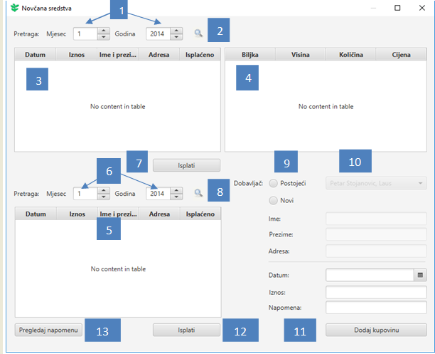

U prozoru za evidentiranje prodaja i kupovina možete dodati novu kupovinu, pregledati sve kupovine i prodaje, te označiti ih kao isplaćene.

Pregled prodaja se nalazi u tabeli **(3)**. Pretragu prodaja je moguće odabirom mjeseca i godine **(1)** i klikom na dugme **(2)** . U tabeli **(3)** dobijate sve prodaje čiji datum se podudara sa odabranim mjesecom i godinom. Pregled biljaka koje su vezane za neku prodaju dobijate u tabeli **(4)** kao rezultat odabira neke prodaje u tabeli **(3)** Ako želite da označite prodaju kao isplaćenu, potrebno je da označite prodaju u tabeli **(3)** i kliknete na dugme ***Isplati*(7)**.

Za dodavanje nove kupovine potrebno je odabrati jednu od dvije opcije **(9)** ( unos novog ili odabir postojećeg dobavljača ). Ako odaberete opciju postojećeg dobavljača, potrebno je odabrati dobavljača iz padajuće liste **(10)**.U slučaju da odaberete opciju unosa podataka o novom dobavljaču, potrebno je unijeti ime,prezime i adresu dobavljača. Zatim, unesite podatke o kupovini:

1. ***Datum*** ne može biti u budućnosti, inače se dobija poruka ***“Datum ne može biti poslije današnjeg”.***
2. ***Iznos*** mora biti broj. Označava iznos u KM. U slučaju neispravnog formata iznosa dobija se poruka ***“Podaci nisu u ispravnom formatu”.***
3. ***Napomena***. Možete napisati sve dodatne informacije o kupovini.
4. Klikom na dugme ***Dodaj kupovinu***, kupovina se dodaje i dobijate poruku o uspješnom dodavanju, te se kupovina dodaje u tabelu **(5)**.

Ako želite pregledati napomenu vezanu za neku kupovinu, potrebno je da označite kupovinu u tabeli **(5)**, te da kliknete na dugme ***Pregledaj napomenu*(13)**. U slučaju da želite da označite kupovinu kao isplaćenu, kliknite na dugme ***Isplati*(12)**.

Odabirom mjeseca i godine **(6)** i klikom na dugme **(8)** u tabeli **(5)** dobijate sve kupovine čiji datum se podudara sa odabranim mjesecom i godinom.